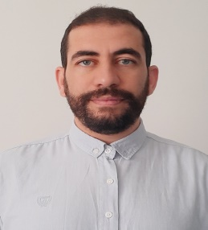

**السيرة الذاتية**

معلومات شخصية

* ***معلومات عامة***
* الاسم واللقب: العزوطي علاء الدين
* أستاذ محاضر في قسم التربية البدنية والرياضية لجامعة ام البواقي، الجزائر
* البريد الالكتروني: alaeddine.lazzouti@univ-oeb.dz
* الهاتف: 0559342451
* ***الهوية الرقمية:***
* Google Scholar: https://scholar.google.com/citations?user=mTMK8O0AAAAJ&hl=fr
* ReaserchGate.: <https://www.researchgate.net/profile/Alaeddine-Lazzouti-2?ev=hdr_xprf>
* ORCID: 0000-0002-9074-1499

التكوين والشهادات

* **دكتوراه في: نظرية ومنهجية التربية البدنية والرياضية**
* **ماجستير في: نظرية ومنهجية التربية البدنية والرياضية**
* **ليسانس في: التربية البدنية والرياضية**

الوظائف والمهام

* **أستاذ محاضر في جامعة ام البواقي، الجزائر**
* **رئيس قسم التربية البدنية والرياضية بجامعة ام البواقي**

المقاييس المدرسة

الكيمياء الحيوية، التحليل الحركي، العاب القوى، علم وظائف الاعضاء

منشورات دولية

* ***…………………………………………***

مجال الاهتمام وكفاءات أخرى

* **مجال الاهتمام: التدريب الرياضي، التغذية والنشاط البدني الرياضي والصحة**
* **كفاءات أخرى: تدريب الفئات الشبانية، التحكم الجيد في الاعلام الالي،، مهارات الاتصال والتواصل، التسيير الاداري.**